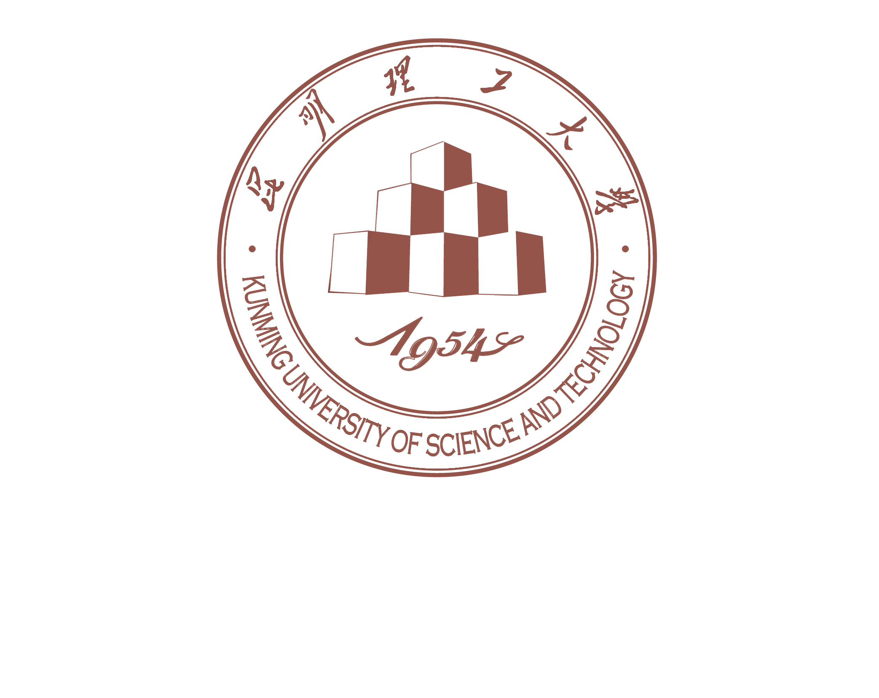

**昆明理工大学学生工作部（处）**

学生处资字[2019]6号

**关于做好2019年生源地助学贷款相关工作的通知**

各班：

根据省教育厅相关文件要求，高校应做好生源地贷款学生的诚信教育、续贷、毕业确认、贷款回收等工作。为做好我校2019年生源地助学贷款各项工作，现将要求安排如下：

一、诚信教育

根据人民银行《征信业管理条例》的要求，国开行会将每个借款学生的信用记录上报至人民银行个人征信系统，如果因为不诚信还款产生了不良征信记录，今后你将不能申请信用卡，不能获得房贷、车贷等所有个人贷款，所以借款学生一定要珍惜自己的诚信记录，绝不违约，按时还款。从毕业当年开始，每年只需要还一次钱，12月20日为每年的正常扣款日（最后一年为9月20日）。

二、在校生续贷（国家开发银行）

凡2019年有续贷需求的学生，须在5月31日之前在线完成贷款申请，具体方法如下：

1. 登陆https://sls.cdb.com.cn/进入国家开发银生源地助学贷款信息系统；
2. 选择“生源地助学贷款”进行登录；
3. 选择“申请贷款”模块，填写贷款金额、贷款年限、申请原因、续贷声明等相关信息，并按步骤完成续贷申请。

在学生完成贷款申请之后，学校将对续贷声明进行审核，当审核通过以后，续贷的其它手续则由借款人或共同借款人到当地教育局资助中心办理。

三、2019届贷款学生毕业确认（国家开发银行）

1、贷款毕业生按以下方法完成毕业确认申请：

①：登陆https://sls.cdb.com.cn/进入国家开发银生源地助学贷款信息系统 ；

②：选择“生源地助学贷款”进行登录；

③：选择“资料修改”模块，对个人信息（注意：通讯信息中的手机和QQ号码特别重要）进行核实或修改，然后点击最下面的“**提交**”完成修改；

④：选择“毕业确认申请”模块，在毕业确认申请信息的最下方点击“**毕业确认申请**”即可完成。

2、在学生完成毕业确认申请后，学生处将对学生信息进行审核和确认，并打印确认表。

3、届时学院将组织学生签订“国家开发银行生源地助学贷款毕业确认表”。 本表一式两份，一份交学生处，另一份由学生保留。

4、由于毕业确认工作流程较为复杂，请学生在5月20日前**在线**完成毕业确认申请，以便学生处与学院能按时完成毕业确认的后续工作。

四、曲靖农行贷款毕业生毕业确认流程（祥见附件1）

五、其它生源地贷款续贷学生，可根据各自需求前来办理贷款回执等相关手续。

学 生 处

2019年4月24日

附件：

1、2019年曲靖农行贷款毕业生毕业确认流程

2、2019年曲靖农行贷款毕业生名单--毕业确认用

3、2019年国家开发银行生源地贷款毕业生名单--毕业确认用

4、国家开发银行《助学贷款业务宣传片》